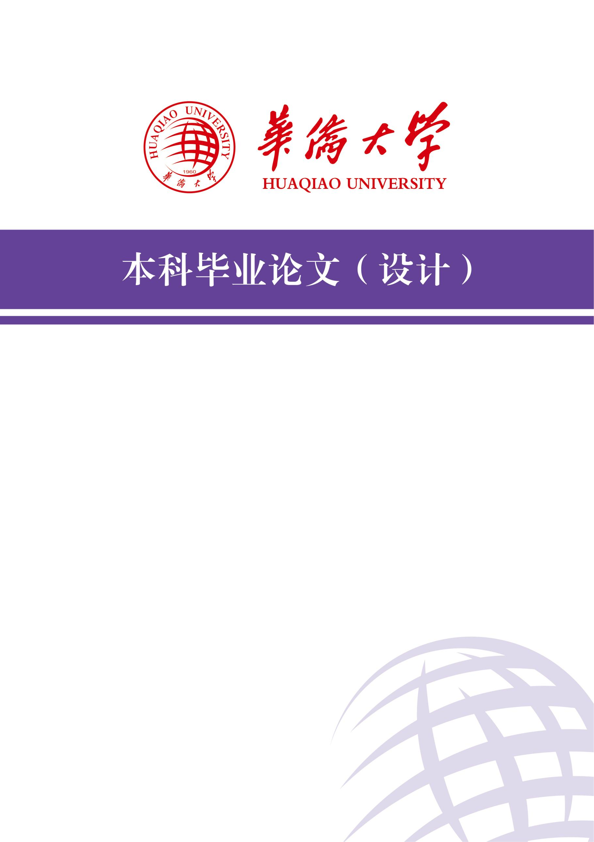
学 院 | 经济与金融学院
专 业 | 经济学
年 级 | 2022级
届 别 | 2026届
学 号 | 2224105022
姓 名 | 马浩宣
指导老师 | 杜宇洪 副教授

题目：工业机器人与劳动者重新配置：
来自中国微观数据的证据

定稿时间 2026年 5月 月

